GUÍA DE APRENDIZAJE N° 6

ASIGNATURA/MÓDULO: EDUCACIÓN FÍSICA | CURSO: 2° Roble -2°Quillay
DOCENTE: : VIVIANA ROBLES BARRA – DANIELA RAMOS CARDENAS
CORREO ELECTRÓNICO DOCENTE: vivianaroblesicp@gmail.com / danielaramosicp@gmail.com

ALUMNO/A: | FECHA:MIÉRCOLES 10 DE JUNIO
OBJETIVOS DE APRENDIZAJE:
- Ejecutar actividades físicas de intensidad moderada a vigorosa que incrementen la condición física por medio de juegos y circuitos.
LINK CÁPSULA EDUCATIVA:
LINK VÍDEOS DE APOYO:
LINK TEXTOS ESCOLARES: www.aprendoenlinea.mineduc.cl/
NÚMERO DE PÁGINAS TEXTO ESCOLAR:
INSTRUCCIONES GENERALES PADRES/APODERADOS Y ESTUDIANTES
- Esta guía de aprendizaje SI DEBE SER ENVIADA O ENTREGADA PARA SER REVISADA. Puedes resolverla en tu cuaderno o imprimirla y resolver en la misma guía. Si tienes computador puedes resolverla en un archivo (WORD) y enviarla a tu profesor/a de asignatura y/o módulo, a través de correo electrónico o fotografía a través de whatsapp.

- RECUERDA que, en caso de dudas, puedes comunicarte con tu profesor/a de asignatura y/o módulo de lunes a viernes, de 08:30 a 18:00 horas, a través de correo electrónico. Recibirás tu respuesta en un máximo de 3 días hábiles.

- NO OLVIDES indicar en el ASUNTO del correo electrónico, el curso al que perteneces, la guía que consultas y tu nombre. Por ejemplo, “1°MEDIO ROBLE, GUIA 1, NOMBRE ESTUDIANTE”, para poder agilizar la respuesta que esperas.

Actividades

En este período es muy importante fortalecer nuestro sistema inmunológico y la actividad física nos puede ayudar a realizarlo. Se nos hace necesario apoyarlos con actividades para mejorar las habilidades motrices y con rutinas de ejercicios para que, a su vez, puedas distraerte y combatir el sedentarismo que podríamos desarrollar durante estos días de cuarentena.

Materiales a utilizar

botella de agua.
✓Ropa cómoda.
✓Música que ayude a incentivarte
✓Mucha motivación y ganas de superarte

Indicaciones generales

•Antes de comenzar, ponte cómodo(a) con una vestimenta adecuada y ten tu botella de agua a mano para que te puedas hidratar.
•Motiva e invita a algún integrante de tu familia para que realice los ejercicios contigo ¡Será muy entretenido!
•Puedes hacer la rutina cada vez que lo desees, pero te sugerimos que la repitas al menos dos veces a la semana.
•Le sugerimos que dentro de sus posibilidades saquen fotografías y las envíen a los correos de las profesores de cada curso .

Realizar esta actividad 3 días a la semana para poder mantenernos activos.
Importante: Hidratación antes, durante y después de realizar los ejercicios.

1.-Activación corporal

Trasladar 6 objetos de un lugar a otro.

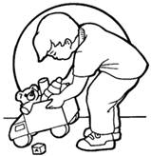

2.-Ejercicios de desarrollo de la condición física. Descansar 30 segundos entre cada ejercicio. ( 10 repeticiones)

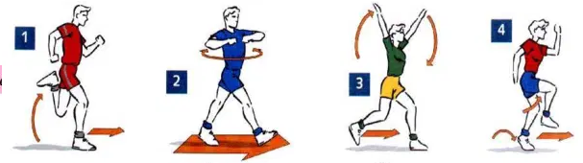

3.-Salto frontal desde un objeto hacia otro objeto, con pies puntos. (10 repeticiones)

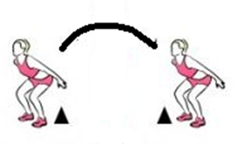
4.-Tijera con patas alternando piernas (10 repeticiones con cada pie)

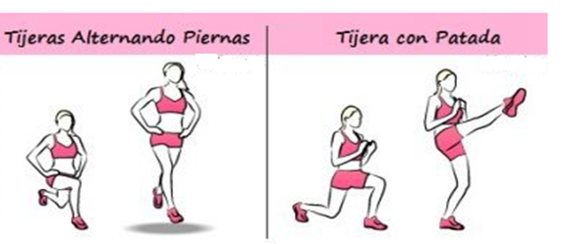

6.-Vuelta a la calma, relajación y elongación.( estirar brazos alternando)

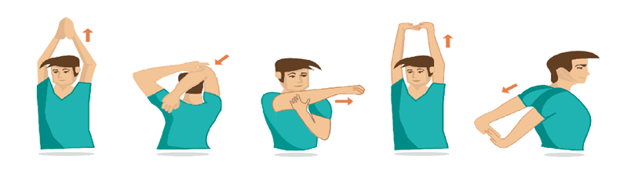

7 .-Aseo personal e hidratación



